

BRUKSTOMTA NÆRINGSPARK

FORSLAG TIL PLANPROGRAM



Forslagsstiller: Brukstomta Næringspark AS

Kommune: Bindal

Dato: 14.03.2018

Innhold

1. Innledning 3

1.1 Formålet med planarbeidet 3

1.2 Planprogram 3

2. Beskrivelse av planområdet 4

2.1 Områdets beliggenhet 4

2.2 Dagens arealbruk 4

3. Rammer og premisser for planarbeidet 4

3.1 Nasjonale føringer 4

3.2 Regionale føringer 4

3.3 Lokale føringer 5

3.3.1 Reguleringsplan 5

3.3.2 Kommunedelplan Terråk 5

3.3.3 Kommuneplanens arealdel 6

4. Beskrivelse av det planlagte tiltaket 6

5. Plan og aktuelle utredingstema 7

5.1 Generelt 7

5.2 Planalternativer 7

5.2.1 0-alternativet 7

5.2.2 Utvidelsesalternativet 8

5.3 Aktuelle utredingstema 8

6. Organisering og medvirkning 9

6.1 Foreløpig fremdriftsplan 9

6.2 Varsling og medvirkning 9

7. Kontaktinnformasjon 10

# 1. Innledning

## 1.1 Formålet med planarbeidet

Brukstomta næringspark AS ønsker å legge til rette for ny næringsaktivitet på sin eiendom. Forslagstiller ønsker derfor å endre eksisterende reguleringsplan for området for å åpne opp for større sjøbasert næringsaktivitet. Det jobbes med å få godkjent en lokalitet for oppdrett av Rognkjeks i planområdet. Endringene av gjeldene plan vil blant annet åpne opp for utfylling av sjø, ny dypvannskai, økt utnyttelsesgrad for industriområdet og utvidelse av eksisterende industriområde.

## 1.2 Planprogram

I henhold til Plan- og bygningsloven § 4-1 skal reguleringsplaner som kan ha vesentlige virkninger for miljø, naturressurser eller samfunn utredes nærmere. Planarbeidet innledes med utarbeidelse av et planprogram for å avklare rammebetingelsene for planforslaget i henhold til forskrift om konsekvensutredning.

Formålet med planprogrammet er at hensynet til miljø, naturressurser og samfunn skal bli tatt i betraktning ved utarbeidelse av planen. Planprogrammet skal vise hvordan planprosessen skal gjennomføres, slik at man oppnår medvirkning og forutsigbarhet tidlig i planprosessen. Konsekvensene måles i forhold til 0-alternativet som er dagens situasjon.

Planprogrammet skal:

* Klargjøre formålet og avklare premisser og rammer for planarbeidet
* Beskrive aktuelle problemstillinger i planarbeidet
* Angi behov for nødvendige utredninger
* Angi opplegg for informasjon og medvirkning
* Angi organisering og fremdriftsplan

# 2. Beskrivelse av planområdet

## 2.1 Områdets beliggenhet

Planområdet ligger i Terråk sentrum i Bindal kommune (se kart under). Området omfatter gnr. 44, bnr. 5 (tidligere Bindalsbruket) med flere.

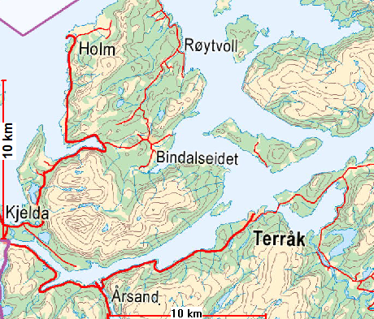 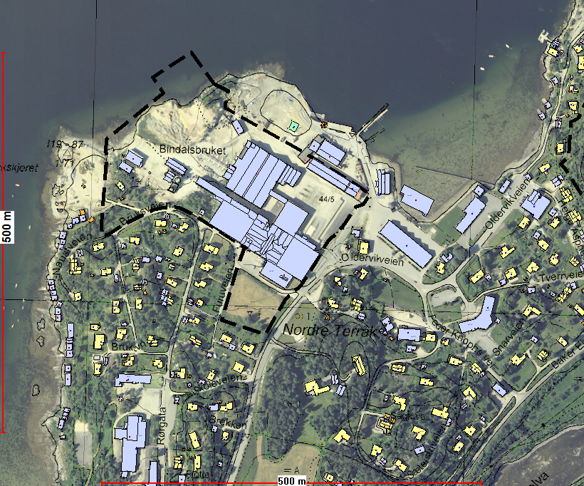

**Figur 1.** Oversiktskart og detaljkart som viser planområdets plassering

## 2.2 Dagens arealbruk

Planområdets arealbruk er i samsvar med gjeldene reguleringsplan og kommunedelplan. Området er regulert til industri og benyttes i dag til produksjon av ytterdører og til produksjon av skjul og forkasser for rensefisk i merd.

Planområdet ligger i Terråk sentrum omgitt av boligfelt i sør og forretningsområde i øst. I nord er planområdet omgitt av båthavn og strandlinje. Vest for planområdet ligger et ei tomt som er avsatt til fremtidig industriområde i kommunedelplanen for Terråk.

# 3. Rammer og premisser for planarbeidet

## 3.1 Nasjonale føringer

Planleggingen må forholde seg til lover, forskrifter, bestemmelser og retningslinjer som gjelder for utarbeiding av kommunale reguleringsplaner. Det forutsettes at planprosessen gjennomføres i tråd med disse føringer, uten at det foretas en uttømmende opplisting.

## 3.2 Regionale føringer

* Fylkesplan for Nordland 2016-2019
* Regional planstrategi for Nordland 2016-2020
* Regional plan – Klimautfordringene i Nordland 2011-2020

## 3.3 Lokale føringer

### 3.3.1 Reguleringsplan

Største del av det nye planområdet er i dag regulert i gjeldende reguleringsplan, planID: 200301. Landarealet er i hovedtrekk regulert til industri med en utnyttelsesgrad på 40%. En mindre del av planområdet er uregulert.

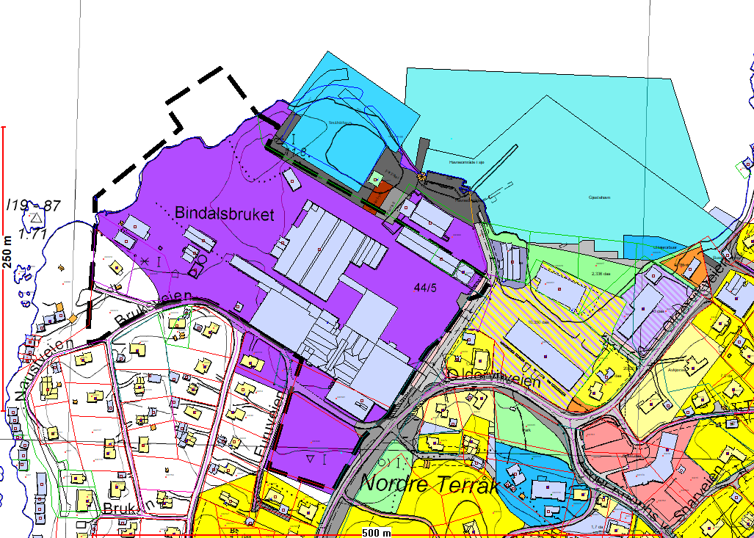

**Figur 2.** Gjeldende reguleringsplaner

### 3.3.2 Kommunedelplan Terråk

Hele landområdet i det fremtidige planområdet er i kommunedelplanen for Terråk avsatt til industri (se figur 3 under). Mesteparten av området er avsatt til eksisterende industriområde, mens en mindre del av området er avsatt til fremtidig industri hvor det er krav om godkjent plan som skal avsette tilstrekkelig areal til parkering og adkomst.

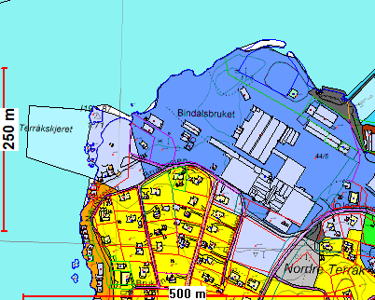

**Figur 3.** Kommunedelplan for Terråk (landområde) og kommuneplanens arealdel for sjøområdene.

### 3.3.3 Kommuneplanens arealdel

Sjøområdet som planlegges utfylt er i kommuneplanens arealdel avsatt til FFFNA-område (ferdsel, fiske, friluftsliv, natur og akvakultur), se figur 3 over.

# 4. Beskrivelse av det planlagte tiltaket

Både for den aktiviteten som foregår på Brukstomta i dag og den planlagte virksomheten har behov for ei dypvannskai. I den forbindelse må det fylles ut et område i sjø. For å sikre nok arealer for fremtidig næringsutvikling i planområdet planlegges det å fylle opp ca. 1,5 dekar ut over det som trengs til dypvannskai. Videre er det et ønske om å øke utnyttelsesgraden som i dag er 40% for ¨sikre ytterligere arealer for ny næringsutvikling. Planområdet avgrensning vises i figur 4 under og arealet på området er 58 daa.

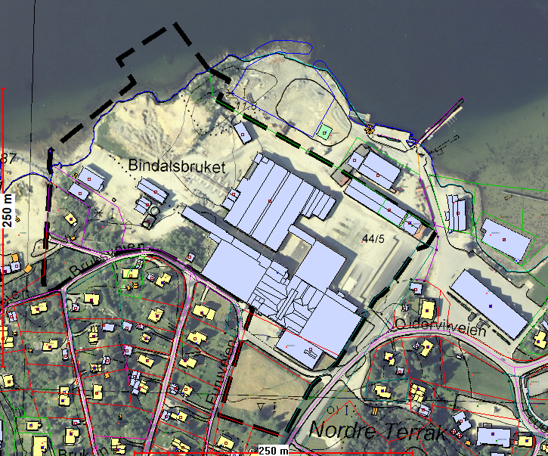

**Figur 4.** Planens avgrensning

# 5. Plan og aktuelle utredingstema

## 5.1 Generelt

I dette planprogrammet er det forsøkt å fokusere på de problemstillinger og temaer som er beslutningsrelevante i forhold til å avgjøre om planområdet er egnet for tiltakene, og de forhold som skal utredes nærmere før behandling av planforslaget. Det er skilt mellom temaer som skal konsekvensutredes og andre problemstillinger knyttet til planforslaget.

## 5.2 Planalternativer

### 5.2.1 0-alternativet

Det mest realistiske alternativet til planforslaget (utvidelsesalternativet) er at dagens situasjon videreføres, dvs. at dagens vedtatte reguleringsplan for området fortsatt blir gjeldende. Det vil ikke åpne for den utviklingen og utvidelsen av næringsvirksomhet som ønskes for industriområdet. Dette omtales som 0-alternativet.

### 5.2.2 Utvidelsesalternativet

Planforslaget er utvidelsesalternativet, som åpner for ny utvikling og utvidelse av Brukstomta.

## 5.3 Aktuelle utredingstema

Det vises til aktuelle utredingstema angitt i vedlegg IV til forskrift om konsekvensutredning, § 21. Listen under er ikke uttømmende.

* Naturmangfold, jfr. naturmangfoldloven.

Det skal redegjøres for hvilke konsekvenser planforslaget vil ha for naturmangfold. Dersom planen omfatter utfylling eller andre inngrep i sjø, skal det utføres en kartlegging/registrering av biologisk mangfold i sjø.

* Landskap.

Landskapet vil bli endret blant annet ved utfylling i sjø og bygging av kai. Endringene vil bli utredet i prosjektet.

* Landbruk.

Temaet anses som ikke relevant, da hele planområdet er avsatt til Industri i gjeldende kommunedelplan for området.

* Reindrift.

Temaet anses ikke som relevant da planområdet ligger i Terråk sentrum.

* Kulturminner og kulturmiljø.

Det må vurderes av kulturminnemyndighet om de planlagte tiltakene får konsekvenser for kulturminner og kulturmiljø.

* Nærmiljø og Friluftsliv.

Det må utredes om tiltakene får konsekvenser for nærmiljø og friluftsliv.

* Grunnforhold, ras, skred, flom (geoteknikk, forurenset grunn m.v.)

Det må utredes om planforslaget vil påvirke disse temaer.

* Klima.

Temaet anses ikke som relevant for prosjektet.

* Samfunnssikkerhet.

Det vil bli utført en ROS-analyse ab planforslaget for det legges ut til offentlig ettersyn.

* Støy.

Virkningene av støy som følge av de planlagte tiltakene utredes i prosjektet.

* Trafikksikkerhet.

Dette temaet vil bli utredet i prosjektet.

* Trafikale forhold

De trafikale forholdene i planforslaget skal utredes i planbeskrivelsen

* Barn/unges interesser, funksjonshemmedes og eldres interesser

Temaet er ikke relevant.

# 6. Organisering og medvirkning

## 6.1 Foreløpig fremdriftsplan

|  |  |
| --- | --- |
| Oppgave | Tid |
| Kunngjøring av planprogram og planoppstart | Mars 2018 |
| Høringsperiode | Mars/april 2018 |
| Vedtak av planprogram, Bindal formannskap | Juni 2018 |
| Første gangs behandling, Bindal formannskap | Oktober 2018 |
| Høringsperiode | Desember/januar 2019 |
| Endelig vedtak, Bindal kommunestyre | Februar 2019 |

## 6.2 Varsling og medvirkning

Det ble avholdt oppstartmøte mellom Brukstomta Næringspark AS og Bindal kommune den 18.01.2018.

Plan- og utviklingsetaten i Bindal kommune utarbeider forslag til planprogram. Deretter vil forslag til planprogram og varsel om oppstart kunngjøres i lokal avis og på kommunens hjemmeside.

Høring av planprogram og varsel om oppstart vil bli sendt til følgende grunneiere myndigheter/etater:

* Fylkesmannen i Nordland
* Nordland fylkeskommune
* Statens Vegvesen, Region Nord
* Norges Vassdrags- og energidirektorat
* NTNU Vitenskapsmuseet
* Kystverket
* Sametinget
* Bindal Kraftlag SA
* Voengelh-Njaarke Reinbeitedistrikt
* Forum for natur- og friluftsliv Nordland
* Naturvernforbundet på Sør-Helgeland
* Rådet for mennesker med nedsatt funksjonsevne og eldre v/ Simone Plahte
* Kommunelegen
* Berørte naboer jfr. naboliste:

1. Geir Inge Pettersen
2. [Lisbeth J. Grefstad og Harald Syverstuen](https://ephorte.evps.no/ephorte-bin/shared/aspx/default/details.aspx?f=ViewAM&AM_ID=37626)
3. Odd Arne Strand’
4. Odd Knoph
5. Plahtes Eiendommer, v/Frithjof M. Plahte
6. Sigurd Arne Skåren
7. Øystein G. Aar og Hilde A. Gangstø
8. Aashild Ingebrigtsen
9. Terråk Servicesenter AS
10. Ragnhild Aune
11. Solveig Berntzen og Ole Hilmar Myren
12. Anja Tjelflaat
13. Randi Anne Skåren Strand
14. Jon Magne Grefstad
15. Petter Olav Strand
16. Marit Knoph
17. Otto Gøran Knoph
18. Trine Lise Knoph

Det settes en høringsfrist på seks uker. Deretter vil Bindal formannskap fastsette planprogrammet etter gjennomgang av innkomne merknader.

Forslag til reguleringsplan vil bli utarbeidet på bakgrunn av fastsatt planprogram og mottatte innspill til varsel om oppstart. Planforslaget behandles så av formannskapet som legger det ut til offentlig ettersyn i 6 uker. Endelig vedtak av planforslaget fattes deretter av kommunestyret. Dersom det kommer innspill til planforslaget som medfører at det gjøres endringer i planforslaget, må det sendes på ny høringsrunde i seks uker.

Behov for møter med berørte parter avklares underveis i planprosessen.

# 7. Kontaktinnformasjon

Spørsmål til planarbeidet kan rettes til Bindal Kommune ved Bjørn-Inge Lange.

Innspill sendes til:

Bindal kommune, Oldervikveien 5, 7980 TERRÅK, eller på epost til:

[postmottak@bindal.kommune.no](mailto:postmottak@bindal.kommune.no)

|  |  |
| --- | --- |
|  |  |
|  | |  |